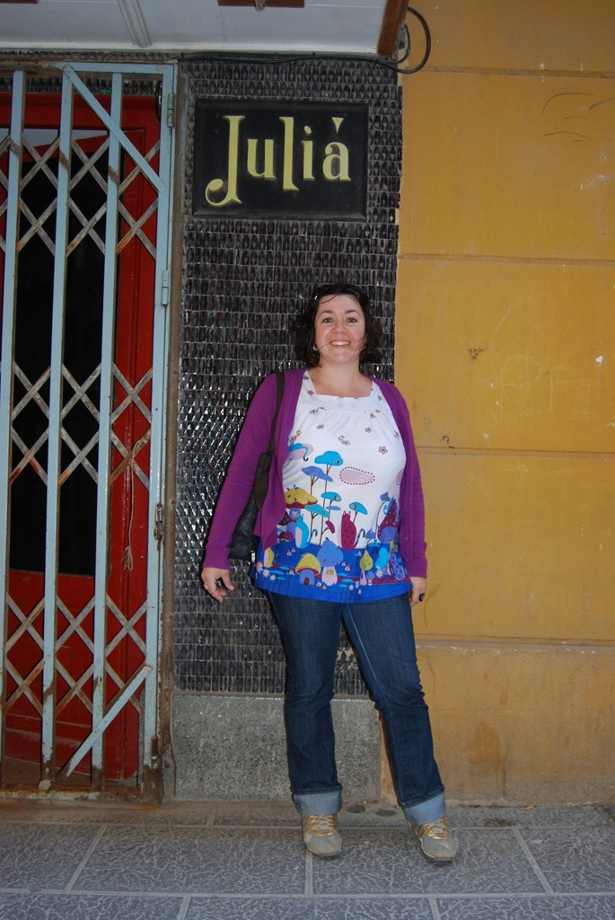

Soy Julia, no hace mucho llegué a los 30 y tengo que decir que el cambio del 2 al 3 no me sentó nada bien… vivo en un pueblecito pequeño y apacible, alrededor de unos 3.000 habitantes situado en el Andevalo onubense : Villanueva de los Castillejos.

No soy una persona que se caracterice porque le guste el deporte ni hacer ejercicio, sois testigos que cuando trata de andar, me hago la sueca y… uff! Lo que me quejo. Mi relación con las bicis, acabó hace mucho tiempo, muchísimo tiempo. Recuerdo aún aquel verano en que mi hermano derramó una lata de pintura sobre mi bici, el acababa de romper la suya, yo le decía que no hiciera lo mismo con la mía, y al final el resultado fueron unos grandes goterones verdes y oscuros sobre mi bici rosa, ¡ais! ¡Qué pena! me la había comprado con el dinero de los regalos de mi comunión.

Y nada aquí me encuentro, este año como nueva colaboradora, porque aunque nada de pedaleo bien que tecleo. ;)

